TRƯỜNG ĐẠI HỌC SƯ PHẠM TP. HỒ CHÍ MINH

KHOA CÔNG NGHỆ THÔNG TIN

🙞🙜

**BÁO CÁO ĐỒ ÁN**

**bán hàng**

*Giảng viên hướng dẫn*: Trần Thanh Nhã

*Nhóm sinh viên thực hiện* – Nhóm 1:

Đoàn Minh Nhật 44.01.104.160

Dương Tiến 44.01.104.193

Trần Hải Sang 44.01.104.182

Nguyễn Khắc Minh Nhân 44.01.104.158

# Bảng phân chia công việc:

|  |  |  |
| --- | --- | --- |
| **Thành viên** | **Công việc** | **Thời hạn** |
| Đoàn Minh Nhật | * Thực hiện phần Giao diện, Quản lý Sản phẩm, Nhập bằng Excel và Quản lý Lịch sử. * Viết báo cáo đồ án | 21/11/2019 |
| Dương Tiến | * Thực hiện phần Database, Quản lý sản phẩm, Quản lý Lịch sử, Admin và quản lý Nhân viên * Bảo trì, sửa chữa và thực nghiệm. | 21/11/2019 |
| Trần Hải Sang | * Thực hiện phần Quản lý Bán hàng. * Sửa chữa và thực nghiệm. | 21/11/2019 |
| Nguyễn Khắc Minh Nhân | * Thực hiện phần Quản lý Thống kê * Sửa chữa và thực nghiệm | 21/11/2020 |

# Nghiệp vụ chính chương trình và mô tả thiết kế Cơ sở dữ liệu

* ***Phần mềm quản lý bán hàng*** được thiết kế và phát triển để hỗ trợ doanh nghiệp quản lý một quy trình bán hàng một cách chuyên nghiệp mang tính chi tiết, chính xác và nhanh chóng. Nhằm giúp cho doanh nghiệp nâng cao chất lượng dịch vụ bán hàng đối với khách hàng đồng thời cũng là một công cụ để quản lý hàng hóa, kho, quy trình bán hàng, chăm sóc khách hàng một cách hiệu quả, tiết kiệm được nhiều thời gian và chi phí cho việc phải cần quá nhiều nhân viên để quản lý.
* Quản lý nhân viên với các quyền khác nhau từ admin đến nhân viên
* Quản lý hàng hóa một cách chi tiết, tránh thất thoát: Quản lý hàng hóa là một trong những bài toán khá đau đầu của người quản lý, bởi sự đa dạng của từng sản phẩm và số lượng của mỗi sản phẩm rất nhiều. Để có thể quản lý hàng hóa một cách chính xác thì cần phải có một đội ngũ nhân viên chuyên kiểm kê hàng hóa trong những khâu: nhập hàng, xuất hàng để đưa ra những báo cáo.
* Sơ đổ Use Case:

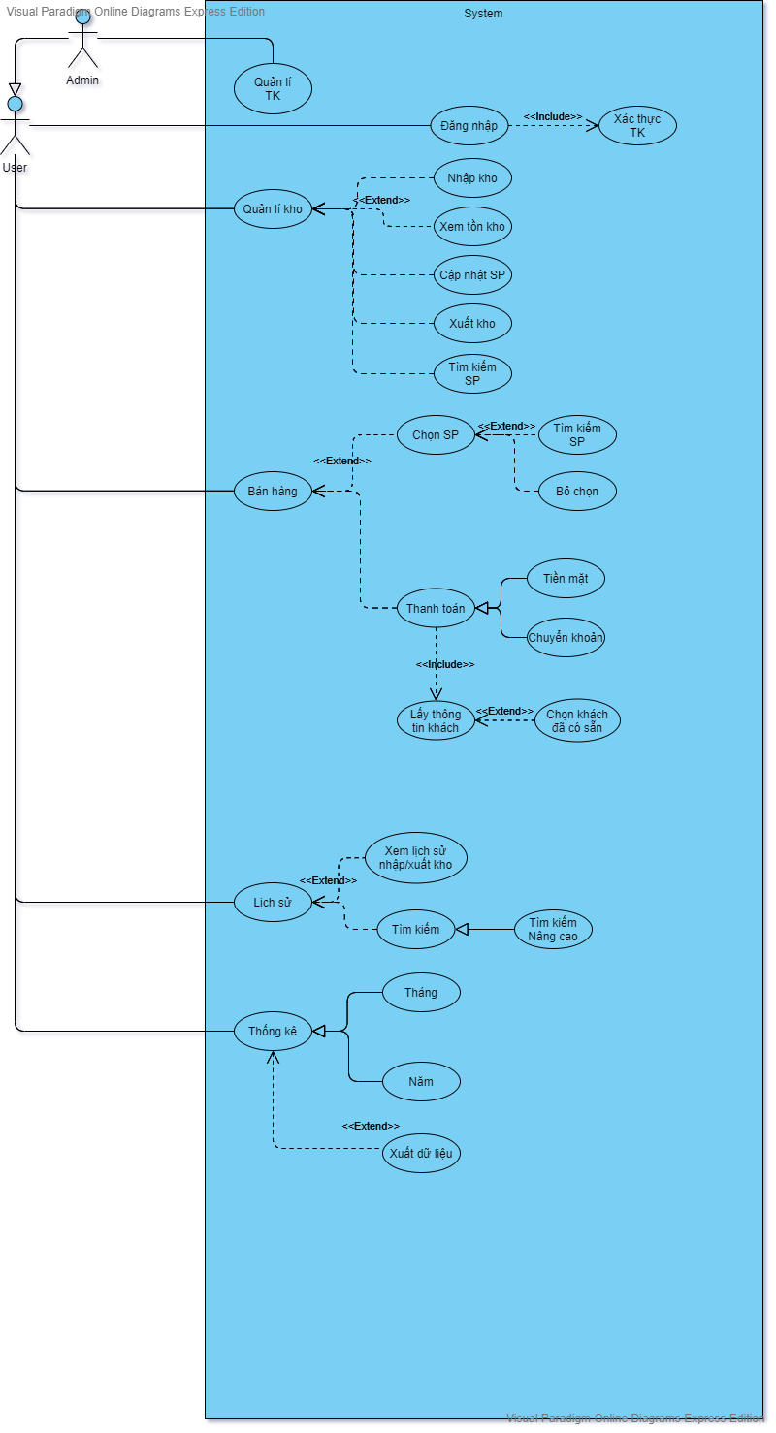

* Mô hình Dữ liệu Vật lý (PDM):

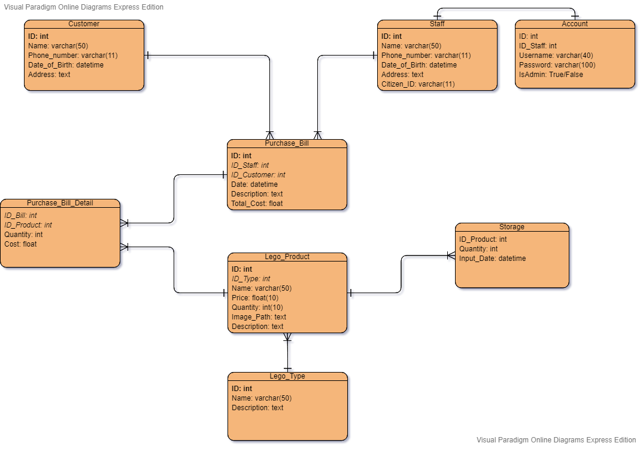

* Thiết kế Cơ sở dữ liệu bao gồm các bảng như sau

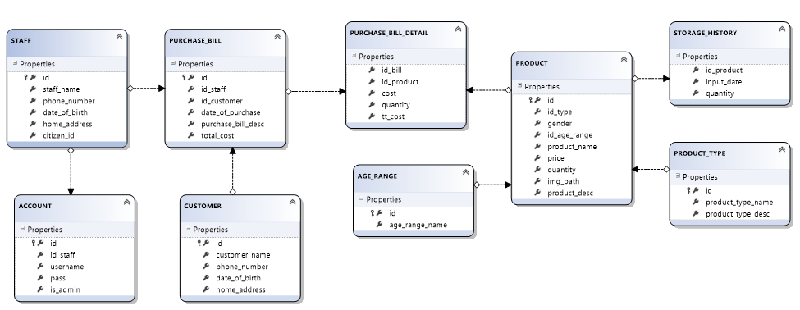

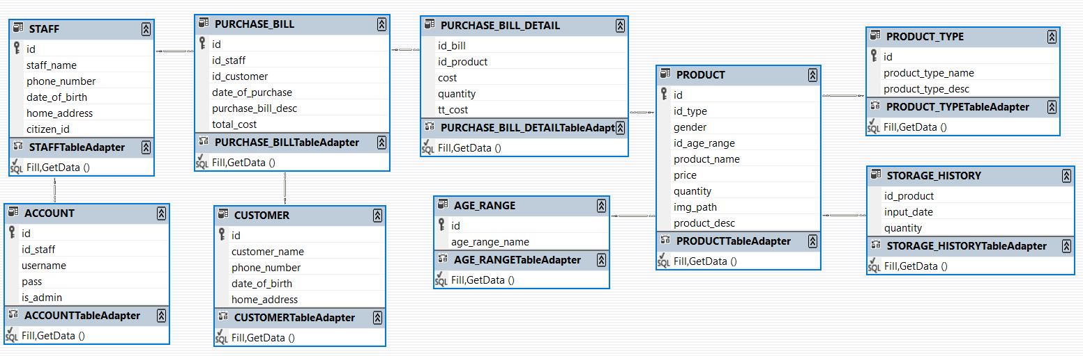

Khách hàng

|  |  |  |
| --- | --- | --- |
| id | Primary key int identity | Mã khách hàng |
| Customer_nam | Nvarchar | Họ tên khách hàng |
| Phone_number | Varchar | Số điện thoại |
| Date_of_birth | Date | Ngày tháng năm sinh |
| Home_address | Nvarchar | Địa chỉ |

Nhân viên

|  |  |  |
| --- | --- | --- |
| id | Primary key int identity | Mã nhân viên |
| Staff_name | Nvarchar | Họ tên nhân viên |
| Phone_number | Varchar | Số điện thoại |
| Date_of_birth | Date | Ngày tháng năm sinh |
| Home_address | Nvarchar | Địa chỉ |
| Citizen_id | Varchar | CMND |

Tài khoản

|  |  |  |
| --- | --- | --- |
| Id | Primary key int identity | Mã tài khoản |
| Id_staff | Int | Mã nhân viên |
| Username | Varchar unique | Tên tài khoản |
| Pass | Varchar | Mật khẩu |
| Is_admin | Tinyint | Trạng thái admin |

Loại sản phẩm:

|  |  |  |
| --- | --- | --- |
| Id | Primary key tinyint identity | Mã loại sản phẩm |
| Product_tyoe_name | Nvarchar unique | Tên loại sản phẩm |
| Product_type_desc | Nvarchar | Mô tả loại sản phẩm |

Độ tuổi:

|  |  |  |
| --- | --- | --- |
| Id | Primary key tinyint identity | Mã độ tuổi |
| Age_range_name | Nvarchar unique | Độ tuổi |

Sản phẩm

|  |  |  |
| --- | --- | --- |
| Id | Primary key id identity | Mã sản phẩm |
| Id_type | Tinyint | Mã loại sản phẩm |
| Gender | Tinyint default | Giới tính |
| Id_age_range | Tinyint | Mã độ tuổi |
| Product_name | Nvarchar unique | Tên sản phẩm |
| Price | Float | Giá tiền |
| Quantity | Int check (quantity >= 0) | Số lượng |
| Img_path | Varchar | Hình ảnh |
| Product_desc | Nvarchar | Mô tả sản phẩm |

Loại sản phẩm:

|  |  |  |
| --- | --- | --- |
| Id_product | Int | Mã sản phẩm |
| Input_date | Smalldatetime | Thời điểm được nhập |
| Quantity | Int | Số lượng nhập |

Hóa đơn

|  |  |  |
| --- | --- | --- |
| Id | Primary key int identity | Mã hóa đơn |
| Id_staff | Int | Mã nhân viên |
| Id_customer | Int | Mã khách hàng |
| Date_of_purchase | Datetime | Ngày đã mua |
| Purchase_bill_desc | Nvarchar | Mô tả hóa đơn |
| Total_cost | Float | Tổng số tiền |

Chi tiết hóa đơn

|  |  |  |
| --- | --- | --- |
| Id_bill | Int | Mã hóa đơn |
| Id_product | Int | Mã sản phẩm |
| Cost | Float | Chi phí |
| Quantity | Int | Số lượng hàng |
| Tt_cost | Float | Tống chi phí |

# Màn hình chính chức năng

Dashboad:

1. Sản phẩm:

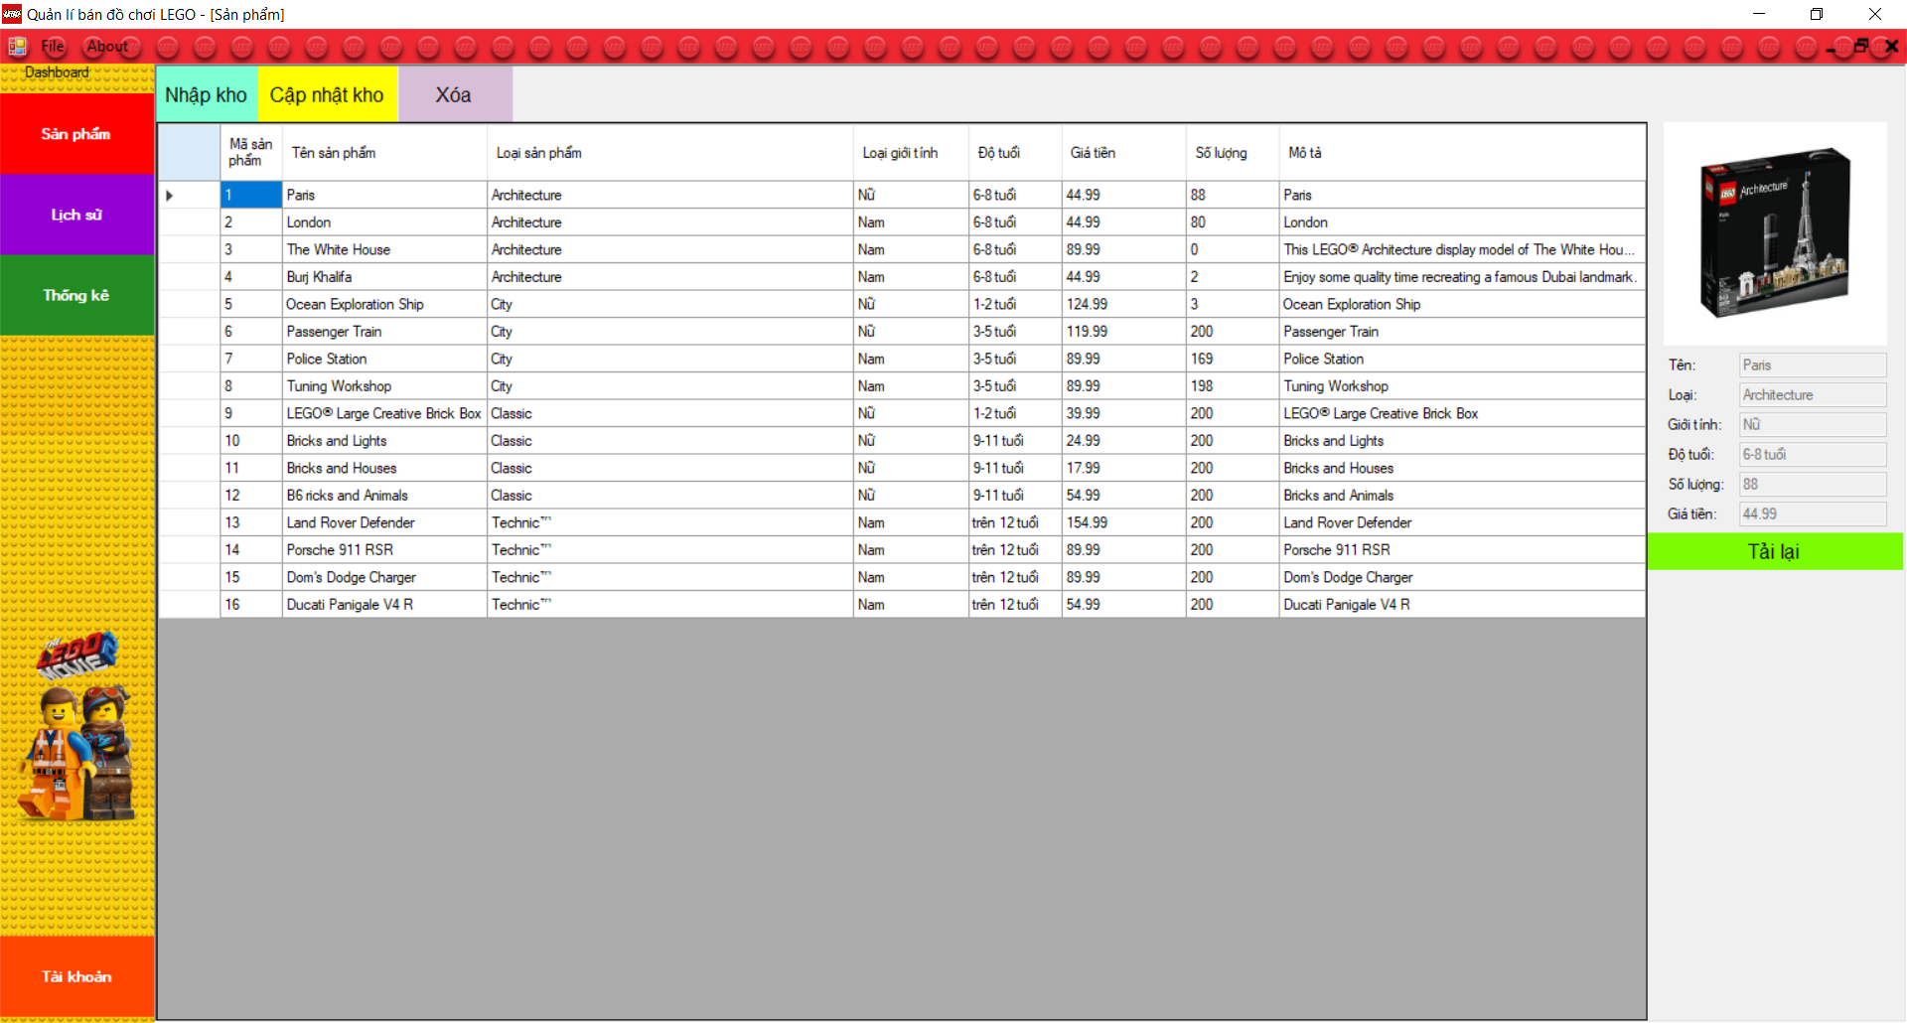

1. Lịch sử

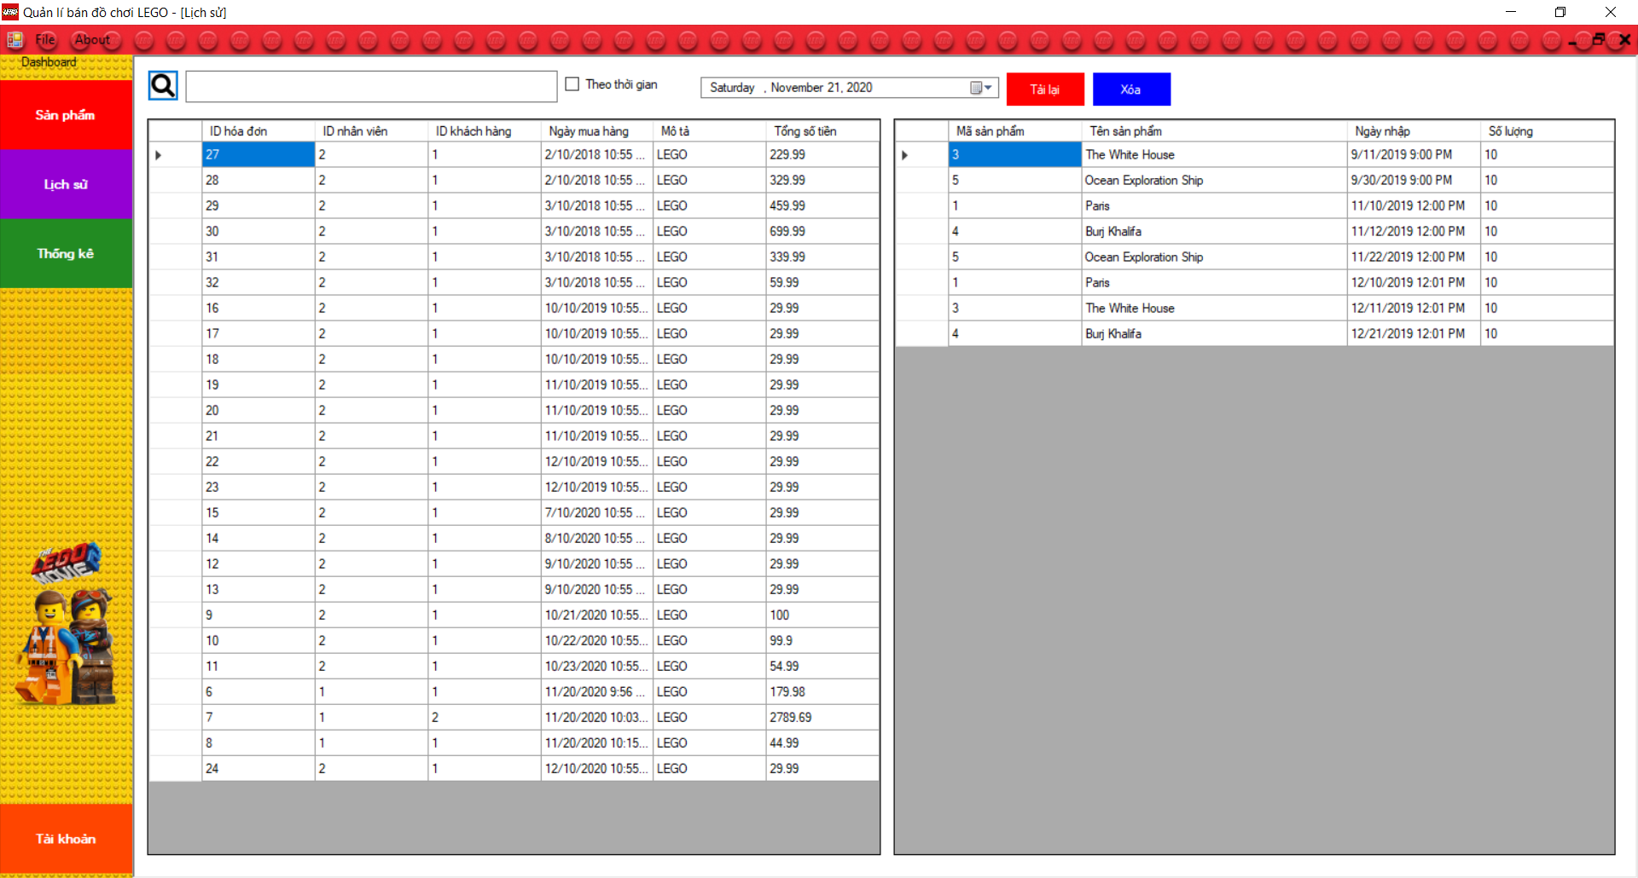

1. Thống kê

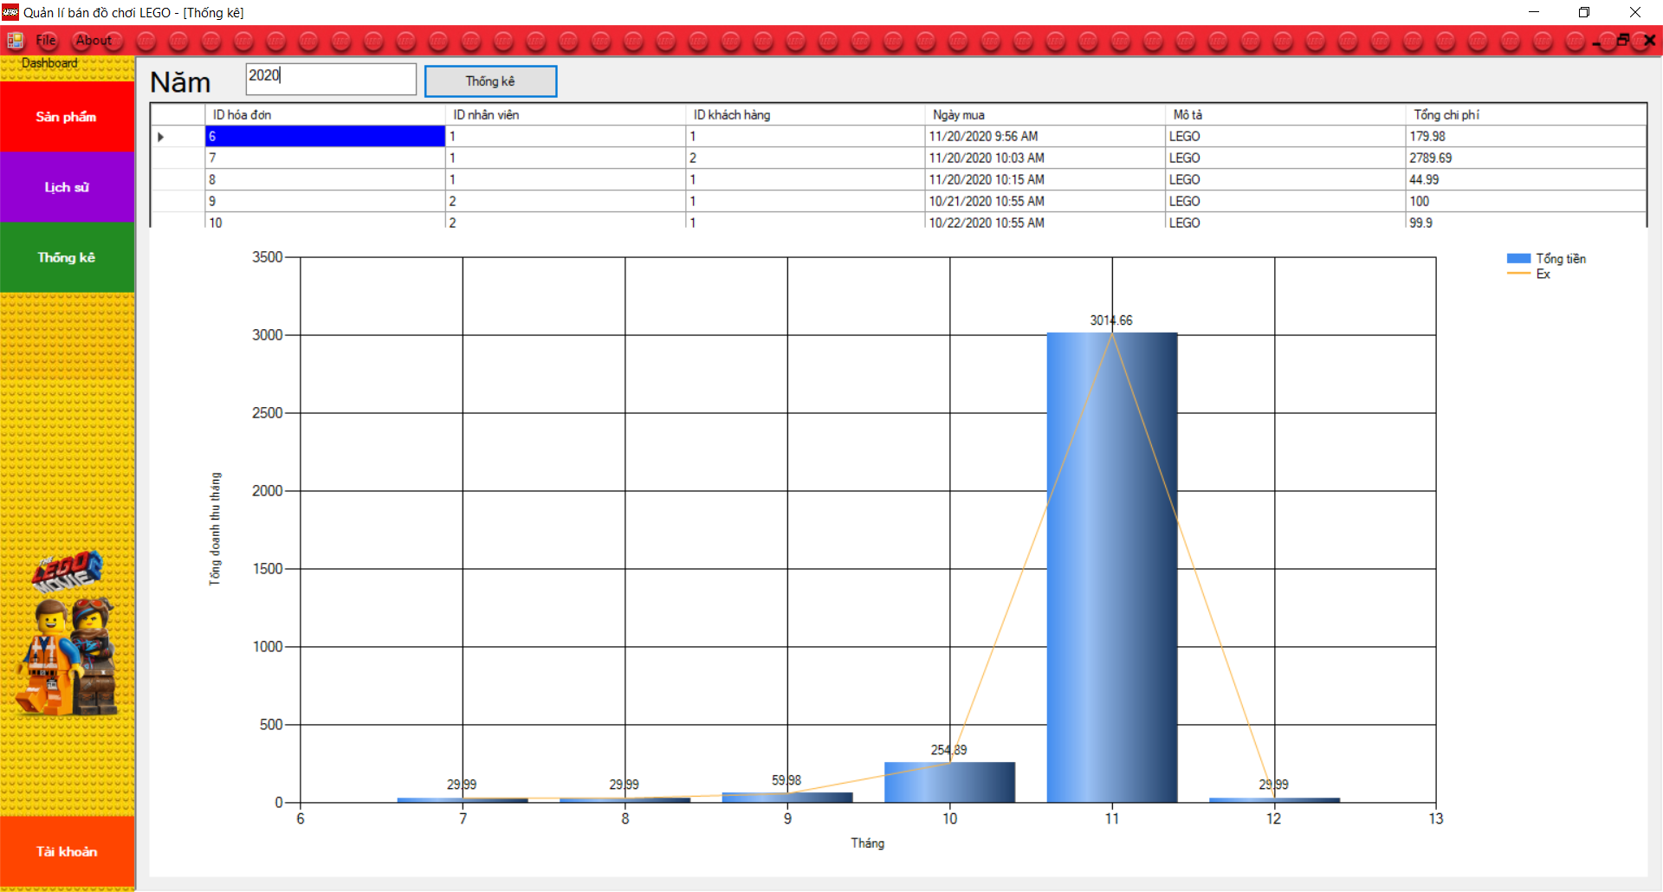

1. Bán hàng - *chỉ có thể xuất hiện nếu tài khoản đăng nhập không phải admin*

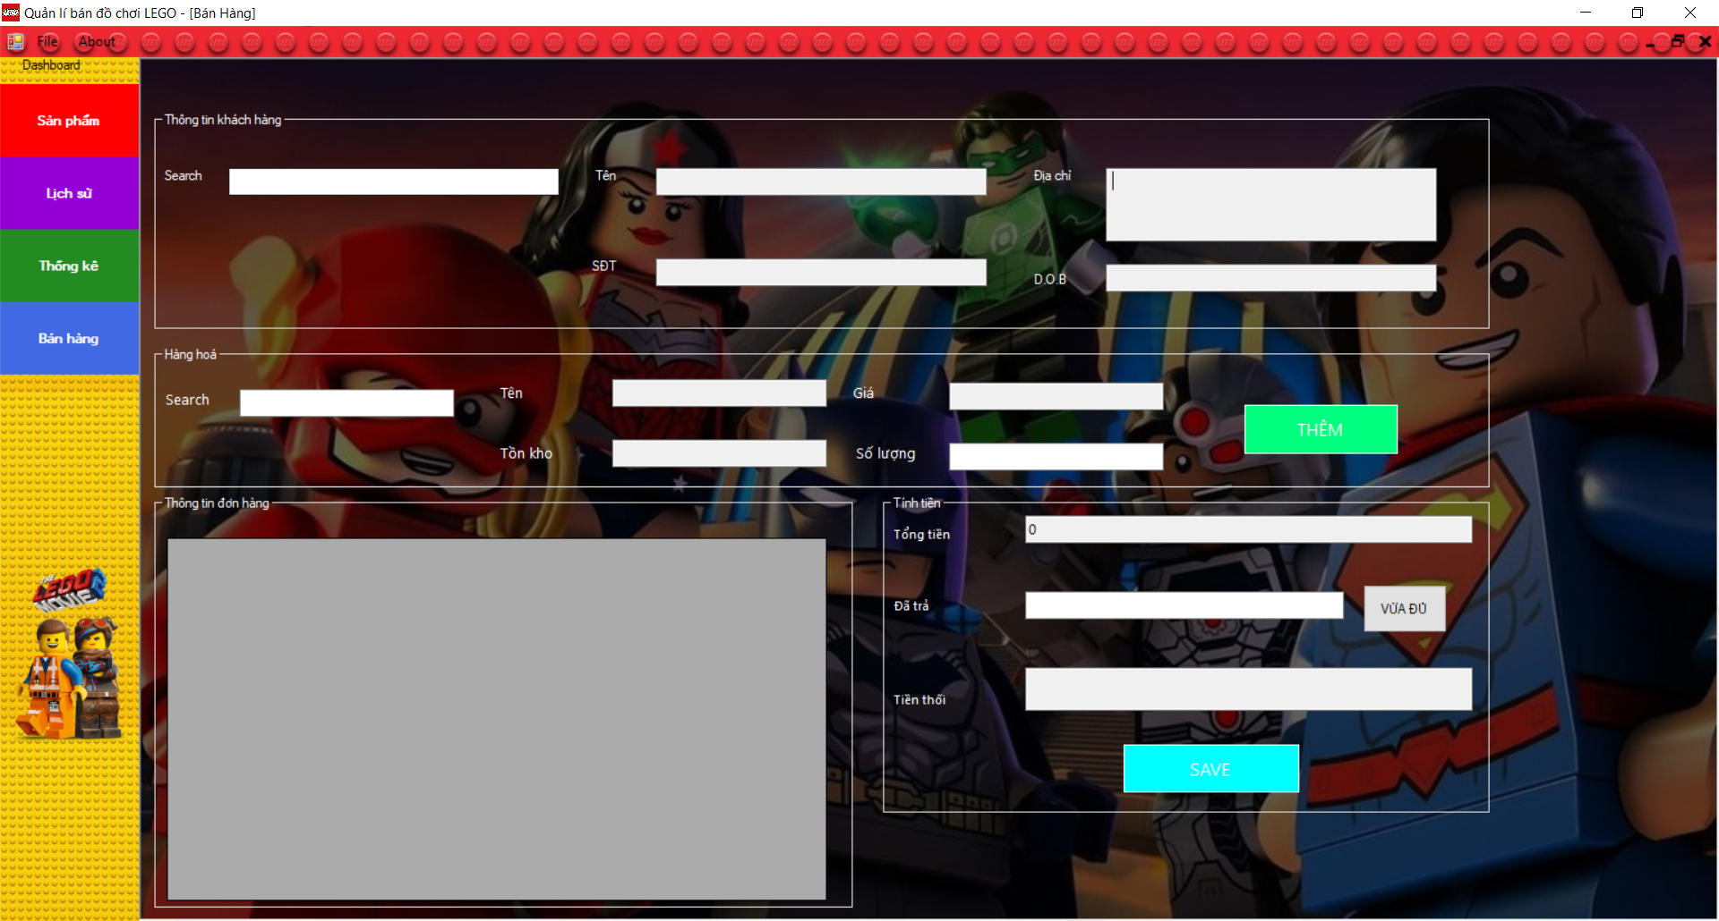

1. Tài khoản

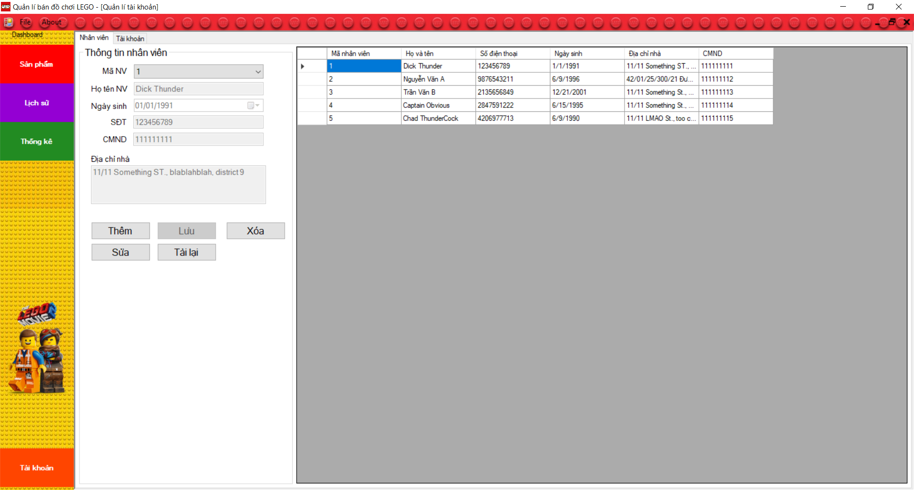

# Hướng dẫn sử dụng

Đầu tiên khi khởi chạy thì chương trình sẽ yêu cầu người dùng đăng nhập. Tài khoản đăng nhập có thể là admin, tài khoản đã kích hoạt, tài khoản chưa kích hoạt

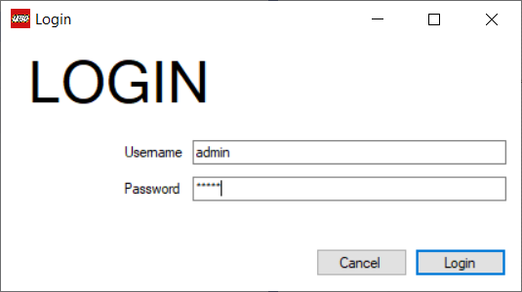

Ở màn hình Sản phẩm thì người dùng có thể thực hiện các thao tác như Sửa, Lưu, Tải lại, Thêm mới 

Ở màn hình Bán hàng, người sử dụng có thể tính chi tiết được giá tiền của hóa đơn với các tùy chọn Tên khách hàng, Hàng hóa, Số lượng. Sau đó bấm nút Thêm thì sản phẩm sẽ xuất hiện ở DatagridView



Ở màn hình Lịch sử, người sử dụng có thể xem các hoạt động gần đây. Ở bảng bên tay trái, ta có Lịch sử các hoạt động bán hàng, còn ở bản bên tay phải, ta có Lịch sử các hoạt động nhập hàng



Ở màn hình Thống kê, người dùng có thể xem lại doanh thu đã đạt được trong các năm hoặc tháng. (Lưu ý: Nếu nhập tháng, cần phải có năm đi kèm. Khi nhập năm, không cần tháng đi kèm)



Tiếp theo sẽ là Phần Quản lý bao gồm Quản lý nhân viên và Quản lý tài khoản



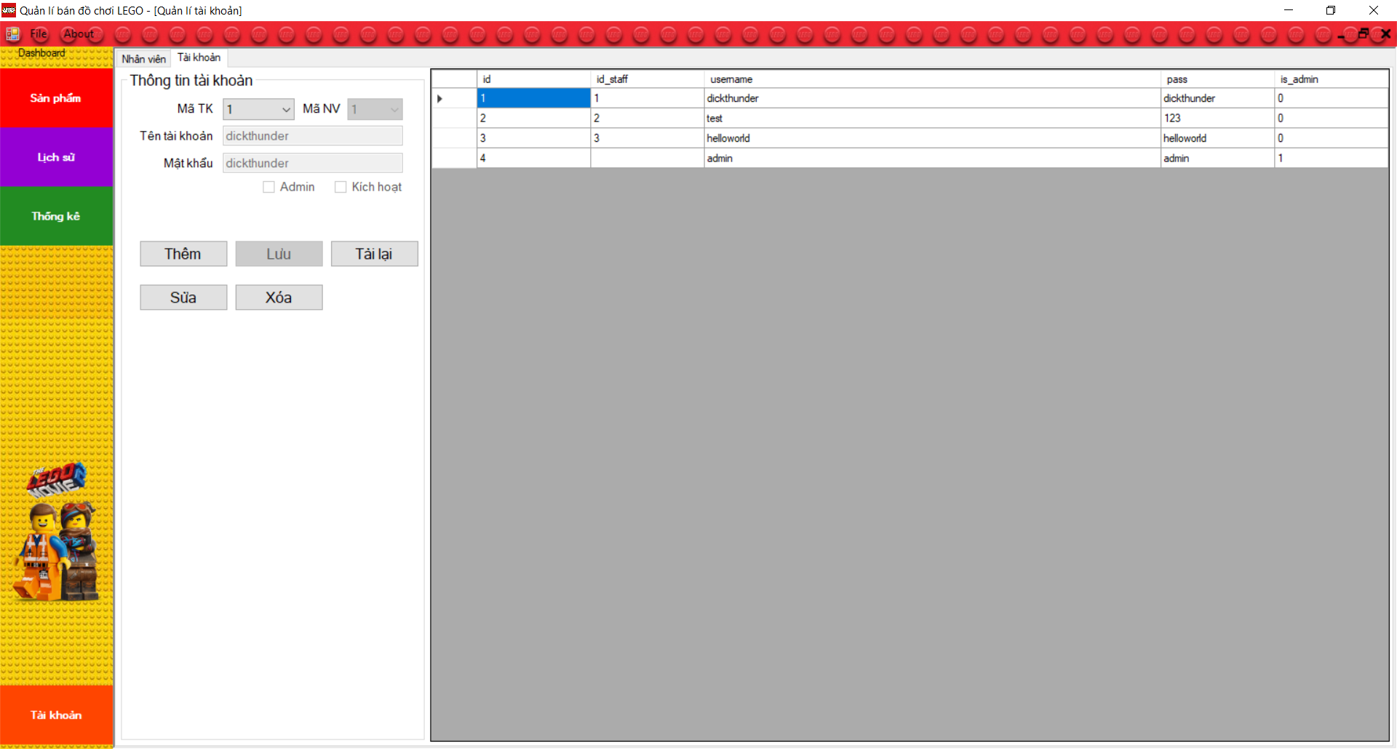

# Hướng dẫn nhập Excel:

1. Với Nhập sản phẩm:

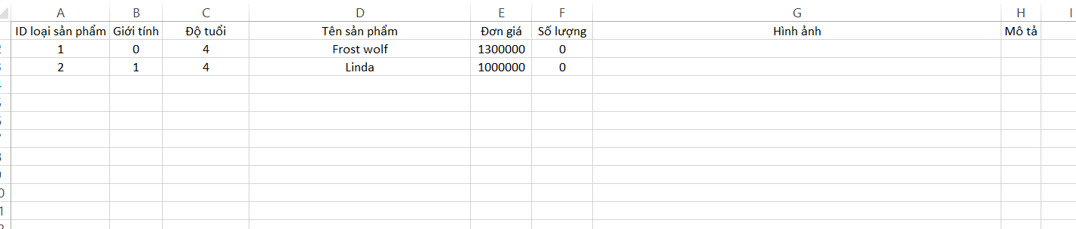

1. Với Nhập loại sản phẩm:

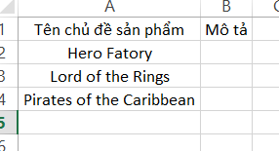

1. Với Nhập kho:

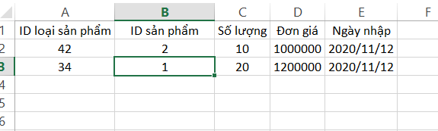

HẾT